Измерение удельного сопротивления нихромовой проволоки

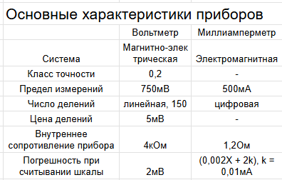

1) Результаты измерения диаметра проволоки

Проведем измерения с помощью штангенциркуля и микрометра. Занесем полученные данные в таблицу:

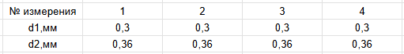
Где d1 - результат измерения штангенциркулем, а d2 - микрометром.

При измерении штангенциркулем случайная погрешность отсутствует, поэтому точность измерений определяется только точностью штангенциркуля.
d1ср = 0,3мм
d1 = (0,3 +- 0.1)мм
Измерения с помощью микрометра имеют как случайную, так и систематическую погрешность
Получаем среднее значение
d2ср = 0,36мм
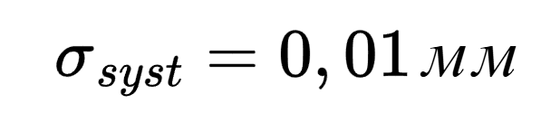
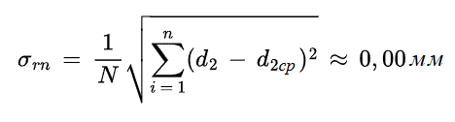
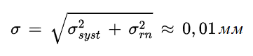
d2ср = (0,36 +- 0,01)мм
Поскольку 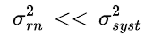, то можно считать, что проволоку однородной по диаметру, а погрешность диаметра определяется только микрометра:
Посчитаем площадь поперечного сечения S:
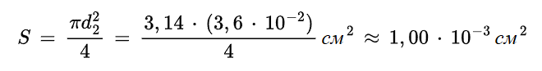
Величину погрешность определим по формуле
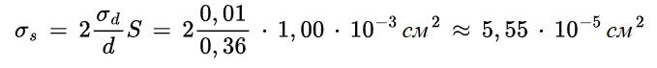
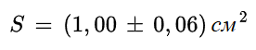
2) Измерения для расчета удельного сопротивления

Соберем схему 1а и проведем измерения u(I) для различных длин проволоки
l = (200 +- 1)мм:

l = (300 +- 1)мм
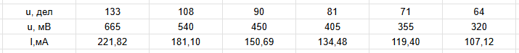
l = (500 +- 1)мм
Построим график зависимости u(I):

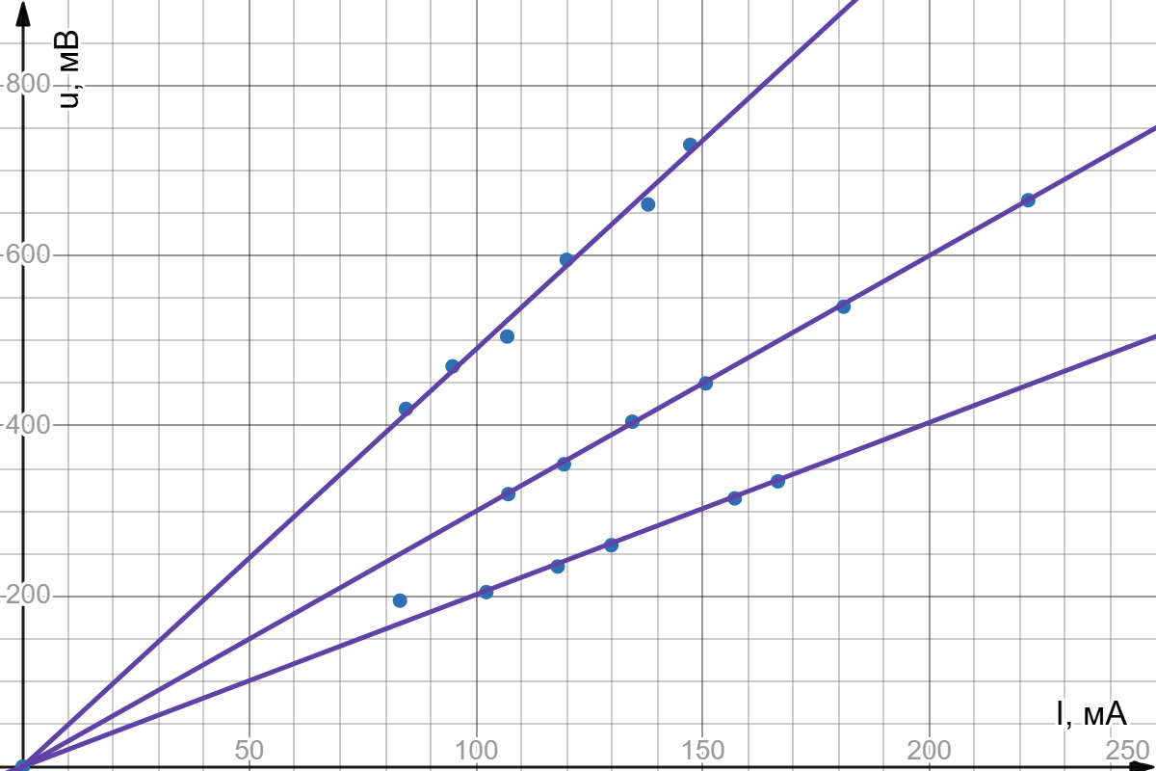

Видно, что случайный разброс мал.
Найдем сопротивление R для каждой зависимости u(I):
l = (200 +- 1)мм R1 = 2.02 Ом
l = (300 +- 1)мм R2 = 3.00 Ом
l = (500 +- 1)мм R3 = 4.96 Ом

Погрешность R оценим по формуле 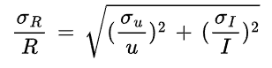
Где σu , σI - среднеквадратичные ошибки изменения вольтметром и амперметром, I и V - максимальные значения тока и напряжения, полученные в эксперименте.
Ошибка σu равна половине абсолютной погрешности вольтметра, котрорую мы определяем через класс точности: 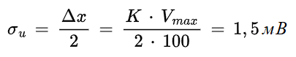, где K - класс точности прибора, Vmax - максимальное значение на шкале.
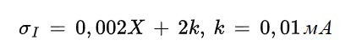, где X - максимальная измеренная сила тока.
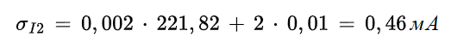
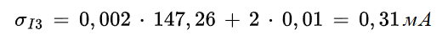
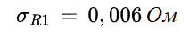
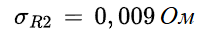
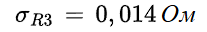
С помощью моста Уитстона измерим сопротивление с высокой точностью до 4 знаков после запятой.
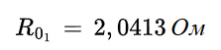
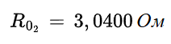
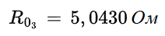
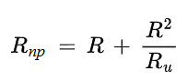
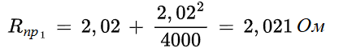
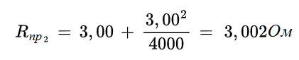
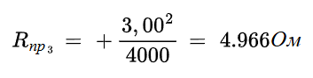

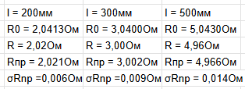

Видим, что в пределах погрешности результаты измерений с помощью мостаи с помощью амперметра с вольтмером практически совпадают.

3)Расчет удельного сопротивления

Определяем удельное сопротивление нихрома и его погрешность по формулам:
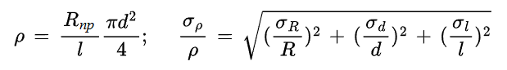
Проведем расчеты и занесем результаты в таблицу:
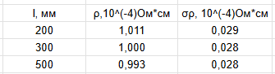

Итого:
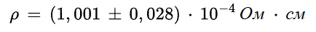
4) Вывод
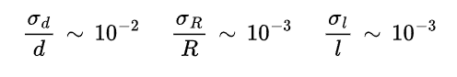
Так как 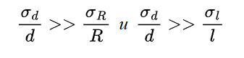, то основную погрешность вносит измерение диаметра проволоки.

Измерено удельное сопротивление нихромовой проволоки.

